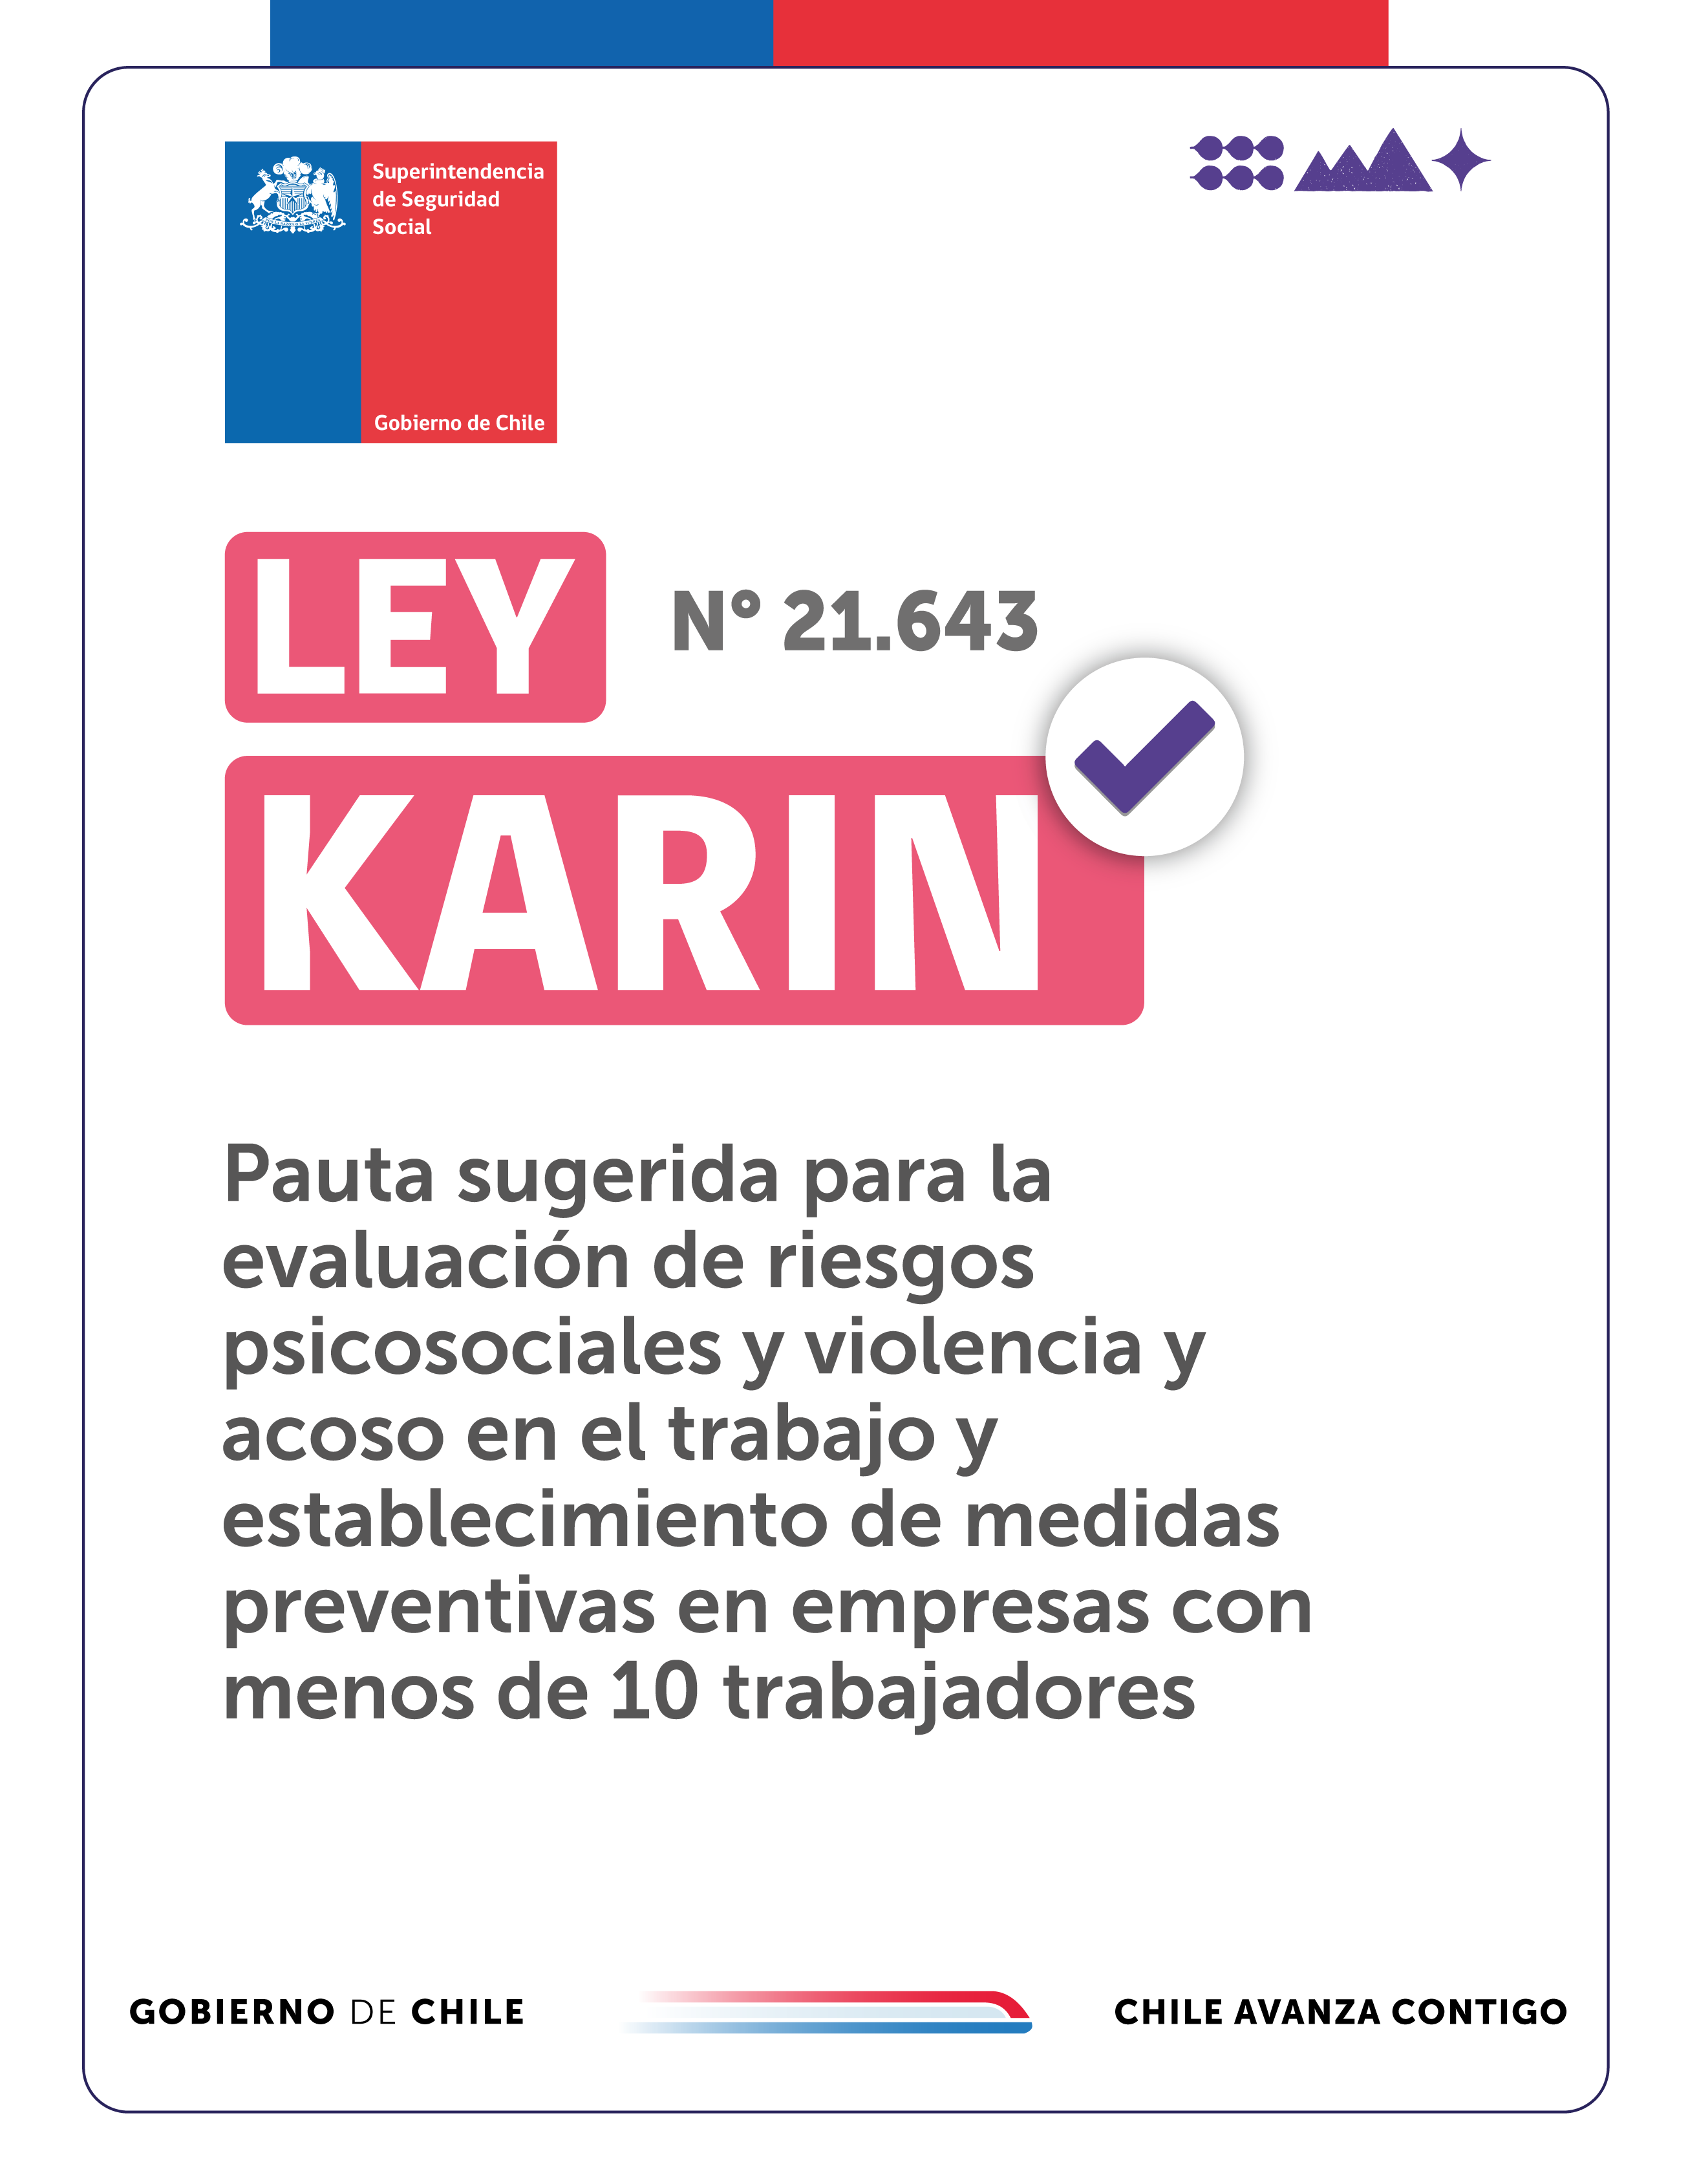
PAUTA SUGERIDA PARA LA EVALUACIÓN DE RIESGOS PSICOSOCIALES Y
VIOLENCIA Y ACOSO EN EL TRABAJO Y ESTABLECIMIENTO DE MEDIDAS PREVENTIVAS
EN EMPRESAS CON MENOS DE 10 TRABAJADORES

¿Qué son los riesgos psicosociales?
En los lugares de trabajo, además de los riesgos laborales más conocidos como son los riesgos físicos (polvo, radiación solar, radiación ionizante), riesgos químicos (productos químicos, de limpieza, insecticidas), biológicos (trabajo con fluidos humanos, de animales), ergonómicos (mobiliario o herramientas inadecuadas), existen también los riesgos psicosociales. Estos se refieren a la forma de organizar el trabajo (cantidad de trabajo, presión por cumplir, autonomía que tengan las personas trabajadoras para decidir algunos aspectos del trabajo), y a las relaciones personales dentro de él (tipo de control que ejercen las jefaturas, compañerismo, equidad en la distribución de tareas o premios, bonos, permisos).
Entre los riesgos psicosociales laborales se incluye la violencia y el acoso en el trabajo, que se definen como cualquier conducta inaceptable, o de amenaza de tales conductas, que se manifiesten una o varias veces, que cause o pueda causar un daño físico, psicológico, sexual o económico, e incluye la violencia y acoso por razón de género (Convenio 190, OIT).
¿Qué consecuencias tienen los riesgos psicosociales mal gestionados?
Hoy se sabe que los riesgos psicosociales pueden generar gran malestar e incluso enfermedades en las personas trabajadoras y pueden influir muy negativamente en la productividad de la empresa y en la atención que se les da a los usuarios, clientes, alumnos, pacientes, etc.
Algunos riesgos psicosociales pueden ser la causa de conductas de violencia y acoso entre las personas trabajadoras o desde las jefaturas hacia sus subordinados.
Por todos estos motivos, es importante que las empresas (independiente de su tamaño), gestionen de manera adecuada estos riesgos. Lo anterior implicará en primer lugar, identificar dichos riesgos y medirlos, para así generar medidas organizacionales preventivas que permitan ojalá eliminar el riesgo o, de no ser posible su eliminación, disminuirlo.
Si se han detectado algunos de estos riesgos en la empresa, ¿qué se puede hacer?
En todas las empresas suelen existir estos riesgos psicosociales, incluyendo el de violencia y acoso, y la mejor manera de enfrentarlos y controlarlos es a través de un diálogo entre todas las personas trabajadoras, sobre todo cuando se trata de empresas de menor tamaño.
En las empresas de menor tamaño los espacios de diálogo pueden sean más frecuentes (precisamente debido a su tamaño) en relación a diferentes aspectos de la forma en que se organiza el trabajo (asignación de las diferentes tareas, para organizar los permisos, los turnos, la distribución de la carga de trabajo, etc.). Lo que se propone en esta pauta no es tan diferente de esas conversaciones, solo que se guían por las preguntas que más adelante se señalan, tendientes a identificar los riesgos de violencia y acoso laboral.
¿Cómo se pueden gestionar/administrar los riesgos psicosociales en el trabajo?
Para administrar o gestionar los riesgos psicosociales en el trabajo lo primero es conocerlos/identificarlos y saber si la empresa podría tener alguno de estos riesgos. Una manera de evaluar si existen estos riesgos es respondiendo las preguntas que se proponen en esta pauta. Es muy recomendable que estas preguntas se pudieran contestar en conjunto con la totalidad de las personas trabajadoras de la empresa. Es una manera de iniciar un diálogo que resulte beneficioso para toda la organización.

A continuación, hay algunas preguntas que deben responderse con “sí” o “no”. Se sugiere que sean respondidas en conjunto por todas las personas trabajadoras, incluyendo el empleador.

- Pauta de preguntas sobre riesgo psicosocial en la empresa

N° | Pregunta | No | Sí | ¿Qué se propone para resolver esta situación?
1 | El personal de la empresa, ¿alcanza siempre a terminar a tiempo las tareas encomendadas?
2 | ¿Recibe el personal el reconocimiento o el estímulo adecuado al esfuerzo que se pone en las tareas? (el reconocimiento naturalmente que puede ser económico, pero también puede ser un reconocimiento humano, una felicitación, una expresión de satisfacción por la jefatura o el/la empresario/a, un permiso especial, etc.)
3 | ¿Se reparten las tareas de manera equitativa entre las personas trabajadoras?
4 | ¿Pueden las personas trabajadoras expresar sus opiniones en todo momento?
5 | ¿Existe compañerismo entre las personas trabajadoras?
6 | ¿Saben las personas trabajadoras qué se espera de cada una cuando tiene que cumplir las tareas?
7 | ¿Está bien limitado el tiempo que cada persona trabajadora le dedica al trabajo en la empresa?
8 | ¿Son las relaciones entre las personas trabajadoras de respeto mutuo?

En caso de que alguna de las respuestas anteriores fuera “NO”, considere alguna solución organizacional para eliminar o reducir el problema, definiendo el plazo en que se espera poder implementar dicha medida y quién es la persona responsable de la implementación de ella.

- Pauta de preguntas sobre el acoso sexual, laboral y violencia en el trabajo

N° | Durante los últimos 12 meses en la empresa: | No | Sí | ¿Qué se propone hacer para resolver esta situación?
1 | ¿Han existido peleas o conflictos por diversos motivos?
2 | ¿Hay un ambiente donde se dan bromas desagradables para algunas personas?
3 | ¿Se molesta a personas trabajadoras a través de redes sociales, por otras personas de la misma empresa (correo electrónico, Instagram, Twitter (X), Facebook, etc.)?
4 | ¿Han ocurrido hechos de acoso sexual?
5 | ¿Han ocurrido hechos de maltrato físico (empujones, golpes, patadas) o amenazas de maltrato?
6 | ¿Han ocurrido situaciones de trato desagradable o denigrante hacia algunas personas?
7 | ¿Han ocurrido situaciones de amenaza, de burla o de crítica injustificada?

En caso de que alguna de las respuestas anteriores fuera “SI”, considere alguna solución organizacional para eliminar o reducir el problema, definiendo el plazo en que se espera poder implementar dicha medida y quién es la persona responsable de la implementación de ella.

- Pauta de Preguntas sobre comportamientos incívicos y sexistas

Algunas de las situaciones de violencia y acoso tienen su inicio en conductas que se perciben como más leves y muchas veces han sido minimizadas o naturalizadas en el relacionamiento entre las personas trabajadoras.
Entre ellas están lo que se conoce como “comportamientos incívicos” (tal como tirar papeles sucios al suelo, examinar un cajón de escritorio de otra persona sin su permiso, gritar sin que sea necesario, hablar por celular cosas personales junto a compañeros de trabajo, entre otras).
De igual forma, a veces se observan conductas sexistas en las organizaciones (también llamadas “machistas”), como son, entre otras, interrumpir a una mujer cuando está hablando, darle explicaciones de alguna cosa sin que ella lo haya solicitado, hacer chistes sexuales, o comentarios sexuales sobre su apariencia, y en general cualquier conducta que denigre a una mujer, o a personas de otros géneros, e incluso a los hombres.

N° | Pregunta | No | Sí | ¿Qué se propone hacer para resolver esta situación?
1 | ¿Se han observado comportamientos incívicos en el trabajo?  (muchas veces en lo coloquial, se refiere a estas conductas como de “mala educación”)
2 | ¿Se han observado conductas que puedan ser consideradas sexistas dentro del trabajo?

Si alguna de estas preguntas se respondió con “SI”, se recomienda que en el contexto de dialogo participativo entre todas las personas trabajadoras se redacte un código de buenas conductas, donde se aclare, con ejemplos concretos, qué tipo de conductas se espera que tengan las personas en sus relaciones dentro de la empresa, y qué tipo de conductas no serán toleradas por ningún motivo.

